WSI 21Z

Wojciech Gierulski

Laboratorium 6 - QLearning

Zaimplementować algorytm Q-Learning. Zebrać i przedstawić na wykresie liczbę wykonanych kroków i naliczoną karę/nagrodę w kolejnych epokach. Problem do rozwiązania to znalezienie drogi z punktu 'S' do punktu 'F' w "labiryncie" / świecie z przeszkodami. Rezultatem działania algorytmu powinna być ścieżka w postaci: (1,1)->(0,1)->...->(2,3) oraz ww. wykres.

## Założenia wstępne

Przyjęte założenia:

* Do generacji sterowania użyto strategii ɛ-zachłannej, gdzie $ɛ=0,1$
* Przyjęto współczynnik uczenia $β=0,2$– dobór eksperymentalny
* Przyjęto współczynnik dyskontowania $γ=0,8$– dobór eksperymentalny
* Epoka kończy się, gdy agent dojdzie do punktu końcowego labiryntu lub wykona 200 kroków
* Liczba epok – 500 – dobór eksperymentalny
* Testowany labirynt (**S** - start, **F** – finish, **#** - przeszkoda, **.** – wolne pole):

S..##########  
...#........#  
#..#######..#  
#..#........#  
#..#..#######  
#........#..#  
####..#..#..#  
#.....#......  
##########..F

* Nagrody:
  + Dojście do celu: +5
  + Każda chwila spędzona w labiryncie: -0,1
  + Uderzenie w przeszkodę: -0,5
  + Wejście na odwiedzone już pole: -1

## Wyniki eksperymentów

Wynikiem działania programu jest zestaw instrukcji prowadzących z punktu S do F i trasa w notacji (nr rzędu, nr kolumny). Wynik działania programu jest poprawny dla powyższego labiryntu:

*[(0, 0), (0, 1), (0, 2), (1, 2), (2, 2), (2, 1), (3, 1), (4, 1), (5, 1), (5, 2), (5, 3), (5, 4), (5, 5), (5, 6), (5, 7), (6, 7), (7, 7), (7, 8), (7, 9), (7, 10), (7, 11), (7, 12)]*

*['RIGHT', 'RIGHT', 'DOWN', 'DOWN', 'LEFT', 'DOWN', 'DOWN', 'DOWN', 'RIGHT', 'RIGHT', 'RIGHT', 'RIGHT', 'RIGHT', 'RIGHT', 'DOWN', 'DOWN', 'RIGHT', 'RIGHT', 'RIGHT', 'RIGHT', 'RIGHT', 'DOWN']*

Wygenerowano też wykresy sumy nagród i wykonanych kroków w kolejnych epokach. Dane przedstawiono na rysunkach 1 i 2. Zachowanie agenta w środowisku jest intuicyjne – na początku epoki kończone są z powodu przekroczenia limitu kroków (200) – losowe kroki nie dają dobrych rezultatów, a suma nagród jest niska (około -120). Po kilkudziesięciu epokach agent zaczyna dochodzić do celu kończąc epokę wcześniej (wskazuje na to zmniejszająca się liczba kroków w kolejnych epokach), a suma nagród zwiększa się do około 0.

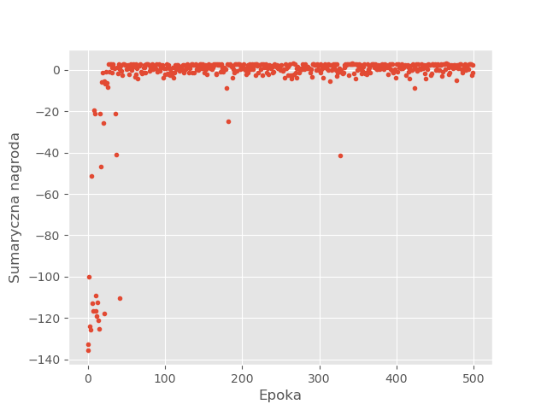

Rys. 1 – sumaryczna nagroda w kolejnych epokach

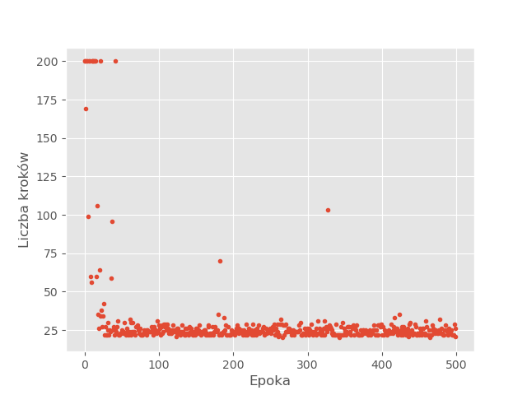

Rys. 2- liczba kroków w kolejnych epokach